Сабақтың тақырыбы: Жай бөлшектерді салыстыру (екінші сабақ)

Мақсаты
Білімділік: жай бөлшектерді салыстыру жағдайларының барлығын, яғни бөлімдері бірдей, бөлімдері әр түрлі, аралас сандарды және алымы да, бөлімі де әр түрлі бөлшектерді салыстыра білу дағдысын қалыптастыру;
Дамытушылық: қос теңсіздік арқылы салыстыру, әріпі бар бөлшек өрнектерді салыстыру машығын дамыту;
Тәрбиелік: жылдам есептеуге, толық, математикалық тілде сөйлеуге баулу.

Сабақтың түрі: білімді бекіту
Көрнекілігі: интерактивті тақта, карточкалар

(Музыка ойнап тұрады).
Бүгін біз үшін ерекше сабақ болады. Сабаққа белсенді қатысуға шақырамын. Мен сендермен тренинг өткізгім келіп тұр: Орнымызда отырып, көзімізді жұмайық:

Көз алдымызға үлкен, әдемі қаланы елестетеміз, онда гүлдер мен теректер жайқалып өсіп тұр. Ол гүлдердің иісі қандай тамаша! Алға қарай жүріп келеміз, жүріп келеміз... Алдымызда биік, көз қызығарлық, зәулім мейрамхана көрінді.
-Осы көз тартарлық өте әдемі мейрамхананың ішіне кіреміз бе, балалар?
-Иә, кіреміз!
Көзімізді ашамыз (экраннан зәулім, әдемі мейрамхананың суреті шығады.)
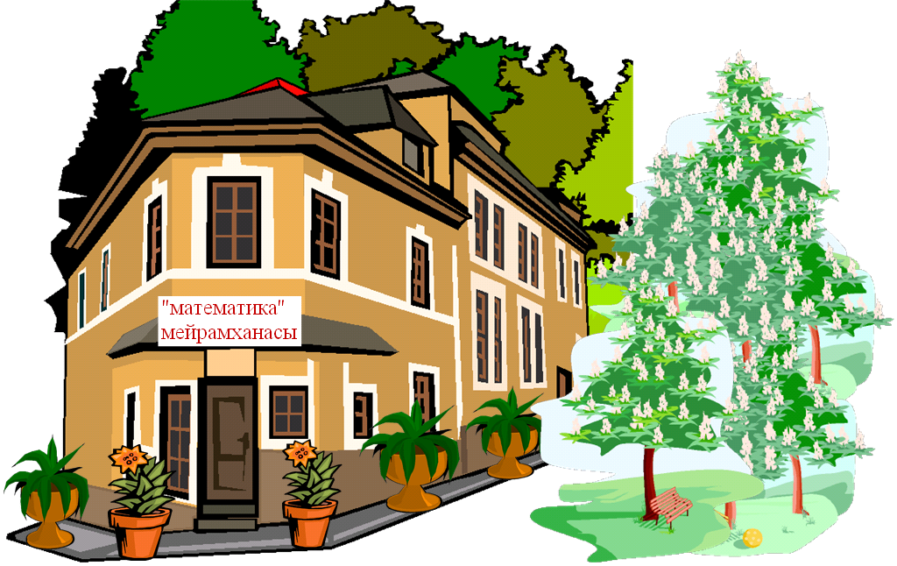,

Бүгін біз өзімізді осы мейрамхананың қонағы деп есептейміз. Олай болса, бүгінгі күннің ас мәзірімен таныс болайық:

І. ЕКОБ қосылған «үй тапсырма» салаты.
ІІ. «Жай бөлшектерді салыстыру» дәмді бәліштері.
ІІІ. Ыстық тамақтың 1-түрі: «Білім маржаны».
ІV. Ыстық тамақтың 2-түрі: «Қатесін табыңдар».
V. Ыстық тамақтың 3-түрі: «Оқулықпен жұмыс»
VІ. «Терең ойлар» торты
VІІ. Десертке: «Ғажайып тапсырмалар» балмұздағы.
VІІІ. «Home work» сусыны.

І. Сонымен «үй тапсырмасы» салатының дәмін көрейік. Үзілісте үй тапсырмасын тексеріп, рейтинг бетіне әр оқушының орындау нәтижесі және қалай орындалғаны туралы мәлімет беру (үй жұмысының дайын шешімін интарактивті тақтадан талдау).

ІІ. «Жай бөлшектерлі салыстыру» дәмді бәліштерінің дәмін көрейік. Слайдтағы схема бойынша жұмысқа 5 минут беріледі. Жай бөлшектерді салыстыру тақырыбындағы әрбір жағдайдың ережесін сұрап, еске түсіру.

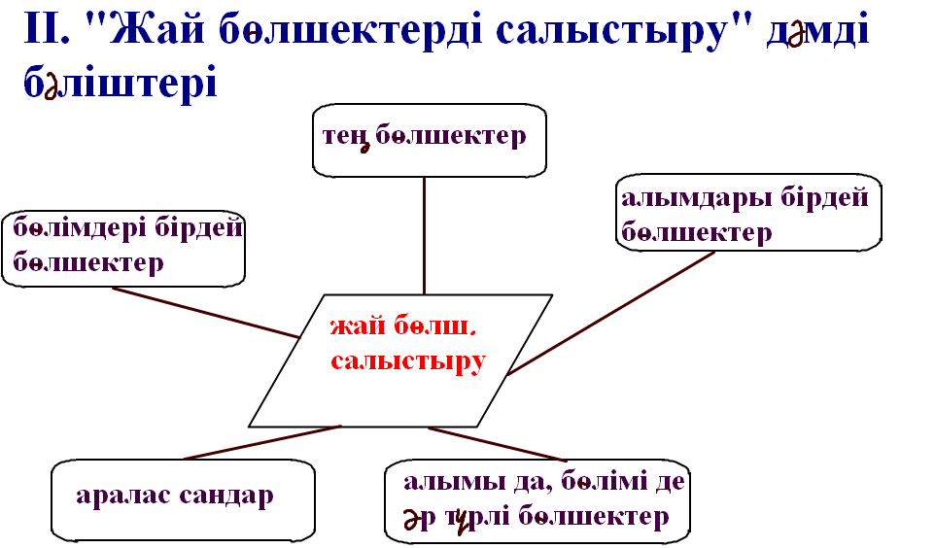

Бүгін осы тақырыпты жалғастырамыз. Ендеше, оған қандай мақсат қояр едіңдер? (3 мин)

ІІІ. «Білім маржаны» ыстық тамағы келіп қалды, дәмін көрейік.
А деңгейінің тапсырмаларын ауызша орындайды.

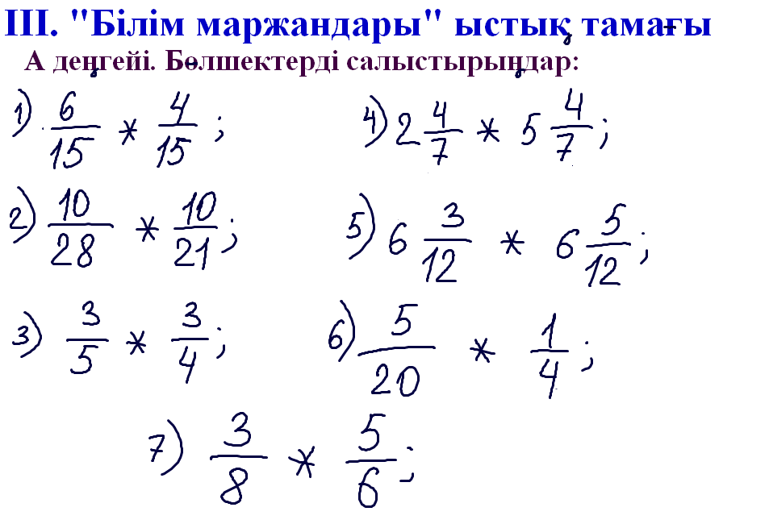
ІV. Ыстық тамақтың 2-түрі: «Қатесін табыңдар».

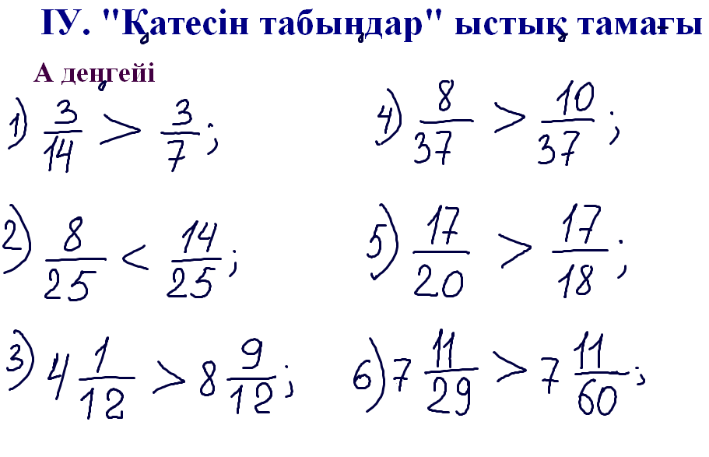
V. Ыстық тамақтың 3-түрі: «Оқулықпен жұмыс».
Екі оқушы тақтада орындайды.
В. №583 (121-бет)
VІ. «Терең ойлар» торты
Оқушыларға карточкалар таратылады. 9 оқушы С деңгейінің «Бөлшектерді қос теңсіздікпен салыстырыңдар» тапсырмасын шығарады.
Математикадан олимпиадаға дайындалатын үш оқушы шығармашылық тапсырмасын орындайды.
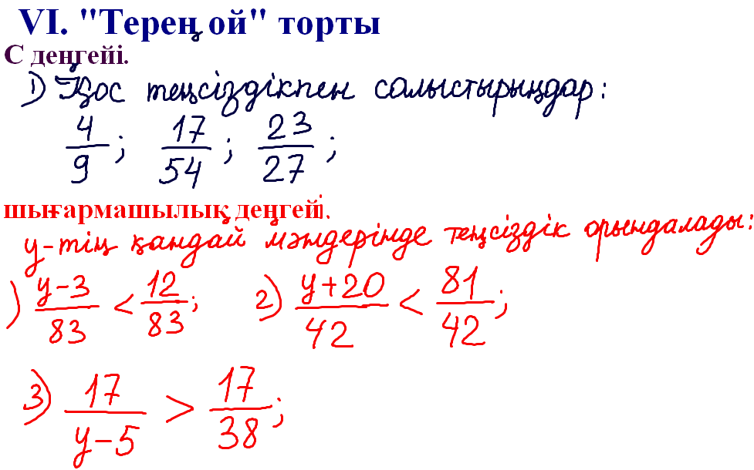

VІІ. Десертке: «Ғажайып тапсырмалар» балмұздағы.
Қорытындыға осы тапсырмаларды орындайды. Оқушылар тақтаға шығып, жауабын түрткенде дұрыс немесе дұрыс еместігі анықталады, сосын тексеруді басқанда түсініктемесін береді.

VІІІ. «Home work» сусыны. Үйге § 19-21 қайталау.
№586 (В), 595 (С). Түсініктеме беру.

VІІІ. «Home work» сусыны. Үйге § 19-21 қайталау.
№586 (В), 595 (С).

ІХ. Рефлексия.
- Мейрамханадағы тағамдар ұнады ма?
Сабақтан не алдың?
2) Әсерлеріңді бірдей әріптермен басталатын сөздермен аяқтап
көріңдер.
Х. Бағалау.
Сабақтың барлық бөлімдері бойынша жауаптарын рейтинг бетіне
белгілеп отырып, әрбір оқушының бағасын айтып шығу керек.

